Урок № 40.
Вариант № 1 (критерии отметок: «5»- 9 верно, «4» - 8 верно, «3» -7 верно)
- Вычислите боковую сторону равнобедренного треугольника с основанием 5см, если периметр треугольника равен 19 см.
- На каком рисунке проведена медиана треугольника?
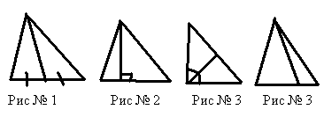
- Прямые а и в параллельны. Вычислите градусную меру угла 1 (см. рисунок).
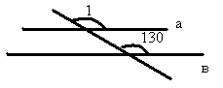
- В какой координатной четверти расположена точка А( 2; -3)?
- На каком рисунке изображен усеченный конус?
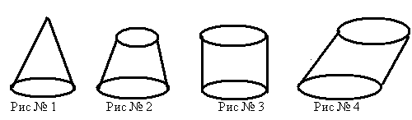
- Сформулируйте хотя бы одно верное утверждение.
- Запишите формулу периметра квадрата.
- Разделите острый угол в отношении 1:2.
- Изобразите четырехугольник.
- Вычислите площадь прямоугольника со сторонами 3м и 5 см.

Вариант № 2 (критерии отметок: «5»- 9 верно, «4» - 8 верно, «3» -7 верно)
- Вычислите основание равнобедренного треугольника с боковой стороной 5см, если периметр треугольника равен 19 см.
- На каком рисунке проведена высота треугольника?
- Прямые а и в параллельны. Вычислите градусную меру угла 1 (см. рисунок).
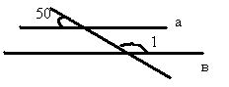
- В какой координатной четверти расположена точка В( -2; -3)?
- На каком рисунке изображен наклонный цилиндр?
- Сформулируйте хотя бы одно верное утверждение.
- Запишите формулу периметра прямоугольника.
- Разделите прямой угол в отношении 1:2.
- Изобразите пятиугольник.
- Вычислите площадь прямоугольника со сторонами 3 см и 5 см.

